ҚМЖ
Пән: жаратылыстану
Ұзақ мерзімді жоспар бөлімінің мазмұны: Тірі табиғат  Ортақ тақырып: («Тірі табиғат» және «Жақсыдан үйрен, жаманнан жирен, жарық-қараңғы» ортақ тақырыптары аясында)  Мерзімі:  Сынып: 3 |  | Мектеп: «№92 гимназия» КММ  Мұғалімнің аты-жөні: Акмагамбетова А.М.
 |  | Қатысқандар: Қатыспағандар:
Сабақ тақырыбы | 2.1 Өсімдіктер (Өсімдіктерді қорғаймыз)
Оқу мақсаттары ұзақ мерзімді жоспардан | 3.2.1.5 Қызыл кітаптың сирек кездесетін және жоғалып бара жатқан өсімдіктерді сақтаудағы рөлін анықтау  3.1.2.2 ақпарат көздерінің артықшылықтары мен кемшіліктерін анықтау;
Сабақ мақсаты | Оқушылардың барлығы: өсімдіктердің азаю себептеріне мысал келтіре отырып, ақпарат көздері арқылы оларды сақтаудағы Қызыл кітаптың рөлін анықтау;  Оқушылардың көпшілігі: адамдар қамқорлығының нәтижесінде өсімдіктер әлемін сақтап қалу туралы пікір таңдау.  Оқушылардың кейбірі: өсімдіктердің тіршілік ортасын зерттей отырып топтастыру
Бағалау критерийлері | Оқушылар Қызыл кітаптың өсімдіктерді сақтаудағы рөлін түсіндіреді;  Ақпарат көздерінің артықшылықтары мен кемшіліктерін анықтайды.
Тілдік мақсаттар | Оқушылар өсімдіктер дүниесіне қатысты сөздер мен сөз тіркестерін қолданады.  Пәнге тән лексика мен терминология: Сирек кездесетін өсімдіктер; Жойылып бара жатқан өсімдіктер; Қазақстанның Қызыл кітабы.  Диалог/жазылымға сай сөздер мен сөз тіркестері:  -Өсімдіктер саны неге байланысты азаяды?  -«Қызыл кітап» деген қандай кітап?  -Ақпарат көздері туралы не білесіңдер?  -Қандай түрлері және артықшылықтары бар?
Құндылықтарды қалыптастыру | Қоршаған орта және ондағы тіршілік ететін жануарлар мен өсімдіктер әлемінің өзгерістерге ұшырауын түсіндіре отырып, табиғатты қорғауға, патриотизмге тәрбиелеу.
Пәнаралық байланыс | Дүниетану және әдебиеттік оқу пәндерімен ортақ тақырып аясында байланыс орнайды.
Ресурстар | - қызғалдақтың және кәдімгі таушымылдықтың суреттері;  - Қызыл кітаптың және оның сары, қызыл, қара, жасыл беттері;  - Қазақстандағы сирек кездесетін және жойылып бара жатқан өсімдіктер жайлы үлестірме парақшалар.
Алдыңғы білім | Оқушылардың алдыңғы сыныптарда өсімдіктер туралы алған білімдерін еске түсіру

Сабақ барысы
Уақыт /Сабақ кезеңдері | Мұғалімнің іс-әрекеті | Оқушының іс-әрекеті |  | Бағалау | Саралау тәсілдері
Сабақтың басы | Сабаққа дайындықтарын тексереміз.  Бір,екі, үш  Сынып іші тып- тыныш  Жалқаулықты тастаймыз,  Сабақты біз бастаймыз.  1-қатар жай отыр ,  2-қатар тез отыр.  3-қатар сенде отыр.  Сабақ бастар кез боп тұр  Ширату. «Жедел жауап» Мақсат: өткен білімді еске түсіру, жаңа сабақ пен мақсатқа шығу.  -Тез, жұптаса отырып, кестені толтырыңдар.  -Өсімдік әлемінің досы мен дұшпаны туралы не білдіңдер?  -Дұшпаны болып саналатын табиғи және адам қолымен жасалған зиянды әрекеттер туралы не айтар едіңдер?  -Осындай жағдайдан өсімдіктерді қалай сақтап қалуға болатын еді?  Мен сендерге бір зат алып келдім. Ол заттың не екенін табу үшін маған сұрақтар қоясыңдар, мен ия немесе жоқ деп жауап беремін.  -«Қызыл кітап» дегенді естігендерің бар ма?  -Өсімдіктер туралы кітаптың қызыл түсті болуы нені білдіреді деп ойлайсыңдар?  -Жалпы қызыл түс нені білдіреді?  -Бүгін қандай тақырыппен танысамыз деп ойлайсыңдар?  -Алдымызға қандай мақсат қоямыз? | Оқушылар бір – біріне сәттілік тілейді.  Оқушылар сұрақ қоя отырып, «Қызыл кітап» деген сөзді шығарады. |  | Ауызша сөздермен мадақтау.
  Досы | Дұшпаны
Негізгі бөлім | 1.Мәселе туралы болжам».  -Өсімдіктер әлеміне төнген қауіп ненің салдарынан болып отыр деп ойлайсыңдар?  - Олай болса, қазір қорғауға алынған өсімдіктер туралы мына үш сұраққа жауап дайындаймыз:  1 – АТЫ;  2 – ӨСЕТІН, ТАРАЛҒАН ЖЕРІ  3 – НЕ ҮШІН ҚАЖЕТ?  4 – НЕГЕ АЗАЙЫП КЕТКЕН?  5 – САНЫН АРТТЫРУ, ОЛАРДЫ ҚОРҒАУ ҮШІН НЕ ІСТЕЙТІН ЕДІҢДЕР?  І топ – мүкжидек;  ІІ топ – қызғалдық;  ІІІ топ – інжугүл;  ІV топ – таушымылдық;  V топ – емен  -Осы өсімдіктердің «Шағым кітабы» да бар. Оны қайдан оқуға болады?  -Адамдар табиғатта қандай тәртіп ережелерін бұзады?  -Қандай мақсатқа қол жеткіздік?  2. Жұппен) «Ойлан» адамдар қамқорлығының нәтижесінде өсімдіктер әлемін сақтап қалу туралы пікір таңдау.  -Өсімдік әлемін қорғау үшін адам не істейді?  -ҚР заңнамаларында сирек кездесетін өсімдіктерді жинағаны үшін қолданылатын жаза түрлері бар.  -Қандай бағдарлама бар?  -Ол туралы не білесіңдер?  -Қандай мақсатқа қол жеткіздік?  3 . (Жұппен) «Зертте». Мақсат: ақпарат көздері арқылы оларды сақтаудағы Қызыл кітаптың рөлін анықтау;  - «Біз енді көре алмайтын өсімдік түрлері»  - «Аса сирек кездесетін және жойылып бара жатқан өсімдіктер»  - «Саны күрт азайып бара жатқан өсімдіктер»  - «Бұрыннан саны аз өсімдіктер»  - «Жойылмай, аман қалған өсімдіктер» үлестірме парақшалар қолдарында болады.  -Қызыл кітаптың беттері қара, қызыл, сары, ақ, жасыл болады.  -Қолдарындағы үлестірме парақшалардың жиектерін жазуға сәйкес түске бояңдар.  -Өздерің қорғаған өсімдіктердің шетін қандай түспен бояр едіңдер?  (Ж) «Сұрақ – жауап» Мақсат: ақпарат көздерінің артықшылықтары мен кемшіліктерін анықтау.  -Қызыл кітаптан не туралы ақпарат аламыз?  -Энциклопедия мен суреттерге қарап нені білуге болады?  -Суретке қарап нені біле алмаймыз?  -Суреттер мен энциклопедия ақпарат көздерінің артықшылықтары неде?  «Сен білесің бе?»  -Неліктен әр елдің өз Қызыл кітабы болуы тиіс?  -Халықаралық Қызыл кітап бар ма? Балаларға. | -Емен ағашы.  -Өйткені ол мықты ағаш .Еменнен мықты жиһаздар жасайды. Оларды көптеп қиып жиһаз үшін пайдалану азайып кетуге апарып отыр.  Оқушылар өздерінің дайындап әкелген деректері бойынша ортаға шығып хабарламаны ұсынады. Хабарламаны органайзерге толтырады.  -Мүкжидек, лотос, меруертгүл, емен.  -Тіршілік ортасы әртүрлі өсімдіктер.  -Өсімдіктерді жаппай жинау, таптау, өртеу, шабу салдарынан өсімдіктер жойылып кетуі мүмкін.  Болжам жауаптар:  Оқушылар өсімдіктерді қорғау туралы ұсыныс білдіріп, жойылып кетудің алдын алу шаралары туралы әңгімелесіп, оларды көбейту жолдарын табуға талпынады.  «Жасыл ел бағдарламасы»  Слайд беттерінен оқып, жұппен ақылдаса отырып, саны мен түсті жазады. Соңынан тексеріледі.  Жауаптары  Кітаптың түсі – қауіп-қатер белгісі, өсімдіктердің жойылып бара жатқанына көңіл аудартады.  Қызыл кітап түрлі-түсті беттерден құралады.  Қара түсті беттерде енді біз ешқашан көре алмайтын өсімдік түрлері жазылған. Олар жер бетінен мүлдем жойылған.  Қызыл түсті беттерде аса сирек кездесетін және жойылу қауіпі бар өсімдіктер жазылады.  Сары түсті беттерде саны жағынан күрт азайып бара жатқан өсімдіктер жазылған.  Ақ түсті беттерде саны бұрыннан аз өсімдіктер тізімі көрсетілген.  Жасыл түсті беттерде жойылмай, аман қалған өсімдіктер жазылған.  -Өсімдіктер мен жануарлар туралы ақпарат аламыз.  -Суреттер мен энциклопедияда заттардың иісін иіскеп немесе дәмін көре алмаймыз. Артықшылығы: алыс елдердегі өсімдіктер мен жануарлар туралы да білуге болады.  -Халықаралық Қызыл кітап бар ол Швейцариядағы Морж қаласында сақтаулы тұр. |  | Дұрыс жауап берген оқушыларды «Шапалақ» арқылы бағалау  «Отшашу» жауап дұрыс болған жағдайда шапалақ соғылады.  Өздерін – өздері берілген эталон бойынша бағалайды.  «Бас бармақ» әдісімен | Диалог және қолдау.  Көмекті қажет ететін оқушыларға мұғалімнің қолдау көрсетуі  Қорытынды тапсырма біреу, нәтижелері әр түрлі болады.  «Дереккөз» тәсілі  Кейбір оқушылар неғұрлым күрделі дереккөзбен жұмыс істей алады.
ЖБ тапсырмасы | ЖБ тапсырмасы екі нұсқада жеке парақшаларда орындалады |  |  | Кері байланыс беріледі. | Қорытынды тапсырма біреу, нәтиже ір түрлі болуы мүмкін
Сабақ соңы | 1.Қорытынды.  -Не үйрендік?  -Не туралы білдік?  (Т) «Фишбоун» (балық қаңқасы)  Қаңқаның басына қарастырылатын сұрақтар жазылады:  1)Басына - Өсімдіктер неліктен азаюда?  2)Құйрығына - Сақтау жолдары  Тақтаға жұмыстың үлгісін жазып қоямын.  2.Рефлексия «Нысана»  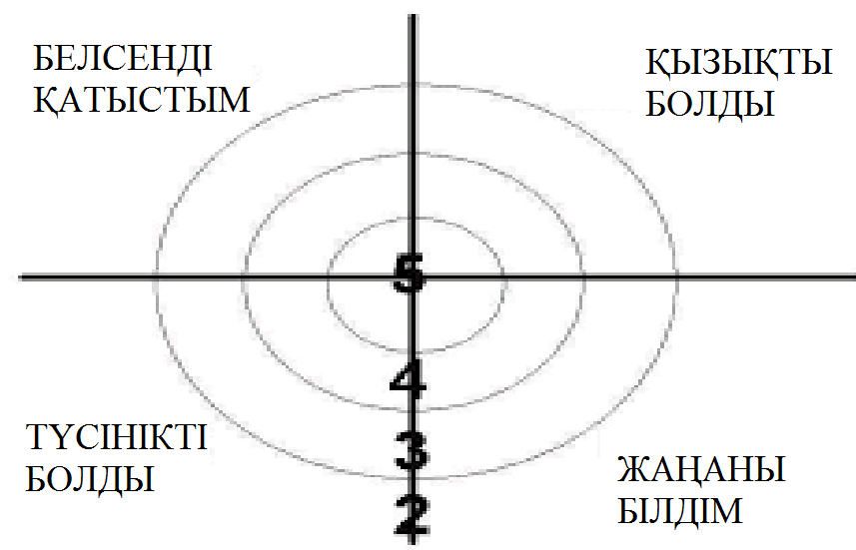  Соңынан қол көтеру арқылы тексеремін  Үйге тапсырма. «Қызыл кітаптан» бір өсімдік туралы дерек алып келу. | Қаңқаның жоғарғы сүйегіне оқушылардың жауабы жазылады, ал төмендегісіне тұжырымдалған деректер жазылады.  Мысалы, кітаптың түсі – қауіп-қатер белгісі, жер сілкінісі – өсімдіктердің тіршілік ортасын бұзады.  Балықтың «құйрығына» қарастырылып отырған мәселе бойынша тұжырым жазылады.  Өздерінің сабақтан алған әсерлерін нысана бағыттарына көрсетеді  Күнделікке жазу |  | Топтар бірін – бірі «Попкорн» әдісімен бағалайды
Мұғалімнің өткізген сабақ бойынша рефлексиясы

